**Задание №1 (**[**ссылка на гугл док**](https://docs.google.com/document/d/1DGms4gGjxaELmtdtscUKSk-lfdeRkaLzfkH_K10CkUY/edit?usp=sharing)**)**

1. Ссылка Link#1 -

<https://oleg.software-testing.by/link_page.php?param=c9af7b27114bb1fc83b1983163b2a6f6>

Код ответа: 301

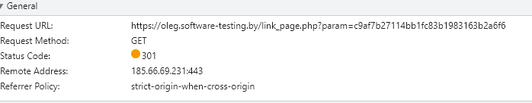

1. Ссылка Link#2 -

<https://oleg.software-testing.by/link_page.php?param=b9d68f6236472955add9ccd45e3056b7>

Код ответа: 302

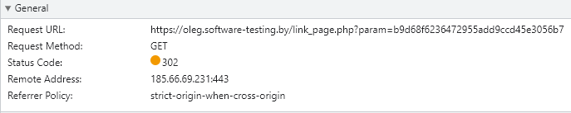

1. Ссылка Link#3 -

<https://oleg.software-testing.by/link_page.php?param=be74b7db4f5cc809b093ff82a3f3c657>

Код ответа: 200

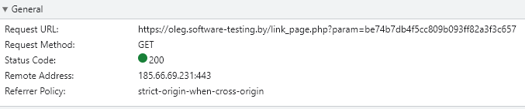

1. Ссылка Link#4 -

<https://oleg.software-testing.by/link_page.php?param=12620d2db3fa2fdb2a29514d17dfb7e6>

Код ответа: 500

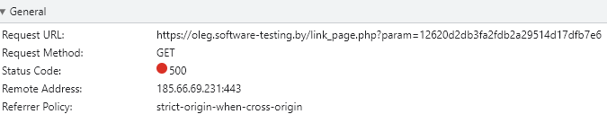

1. Ссылка Link#5 -

<https://oleg.software-testing.by/link_page.php?param=4634b069a94ce1bc16843d0340a1dfcc>

Код ответа: 401

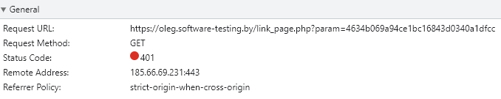

1. Ссылка Link#6 -

<https://oleg.software-testing.by/link_page.php?param=91680c53853d451a9df1cce43f686f9b>

Код ответа: 403

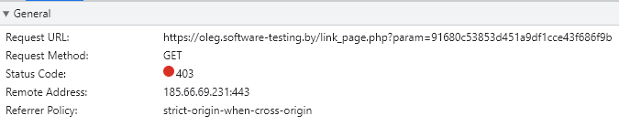

1. Ссылка Link#0 -

<https://oleg.software-testing.by/link_page.php?param=ea11307e3094d8863b333f633272c721>

Код ответа: 502

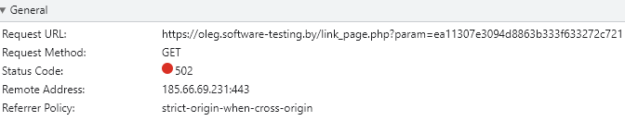

**Задание №2**

1. Код ответа 404 сообщает, что что-то не найдено (картинка/файл и тд). Если есть сервис файлов, или база данных - необходимо посмотреть, если ли там этот файл. Если есть, то по логам смотрим, доступен ли вообще сервис, отвечает ли. Если все ок, то проверяем по ролевой модели, должен ли быть доступ туда. Как разобрались со всем - баг-репорт.
2. Код ответа 403 сообщает, что у системы есть ограничения, чтобы перейти по данной ссылке. Необходимо проверить корректность URL, проверить, зарегистрировались ли и вошли в систему(если это предусмотрено). Также надо проверить по ролевой модели, есть ли у пользователя доступ до этой вкладки. И если есть, есть ли какие-то условия - впн/страна и тд. Заводим баг-репорт

**Страница, где видны ссылки**

